**Министерство науки и высшего образования Российской Федерации**

Федеральное государственное автономное образовательное учреждение

высшего образования «Уральский федеральный университет

имени первого Президента России Б.Н. Ельцина»

Институт радиоэлектроники и информационных технологий - РТФ

Центр ускоренного обучения

**ОТЧЕТ ПО ЛАБОРАТОРНОЙ РАБОТЕ 1**

по дисциплине «Разработка мобильных приложений»

**Тема: Unit Начало работы “Научись помогать себе”**

Студент группы РИЗ-300028у: А.С. Севостьянов

Преподаватель: С.И.Тимошенко,

доц., к.т.н.

**Екатеринбург 2022**

содержание

1 Постановка задачи 3

2 Результаты проделанной работы 4

3 Анализ полученных результатов 7

## 1 Постановка задачи

Изучить некоторые из многих ресурсов, доступных для разработчиков Android всех уровней. Изменить значок запуска для приложения.

.

## Результаты проделанной работы

Изменяем значок запуска приложения. Создаем в папочке res объект изображения рисунок 1.

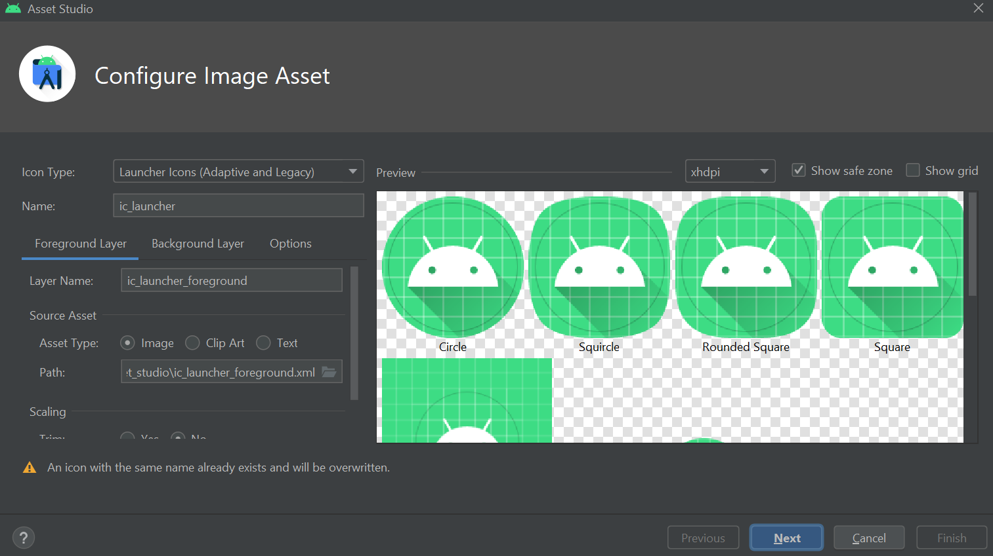

Рисунок 1 – окно параметров объекта изображения.

Выбираем тип ресурса рисунок 2.



Рисунок 2 – Тип ресурса.

Выбираем иконку для запуска приложения рисунок 3.

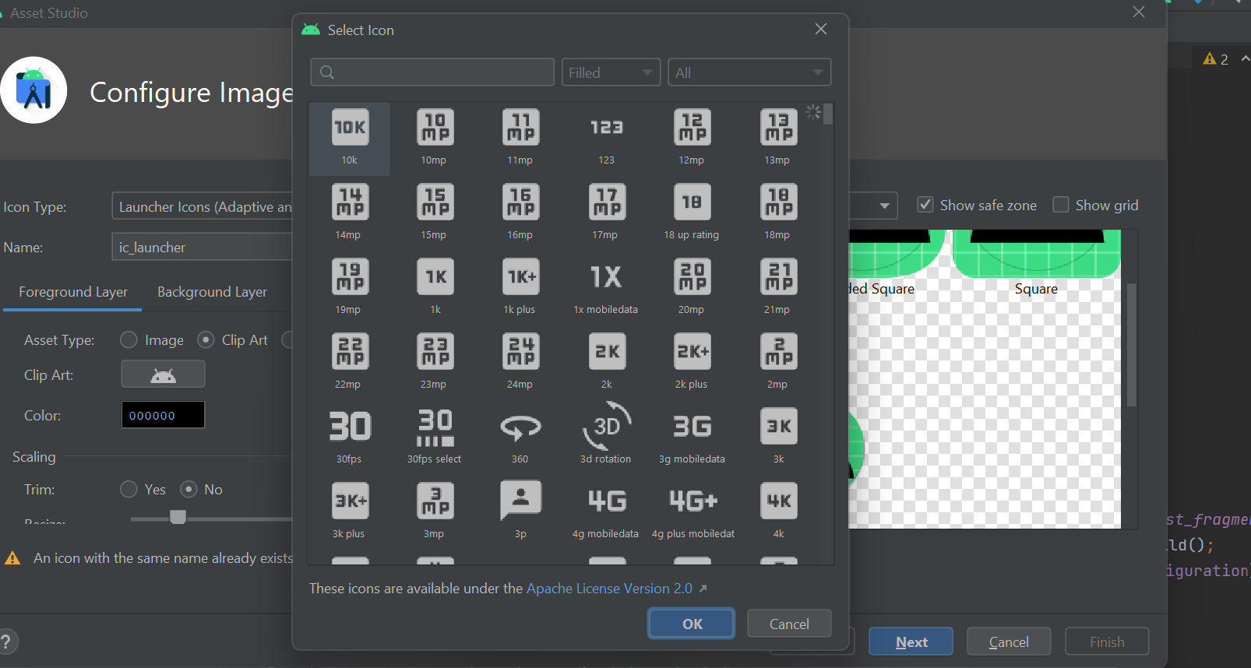

Рисунок 3 – Список иконок.

Финальное окно изменения параметров для иконки запуска приложения рисунок.

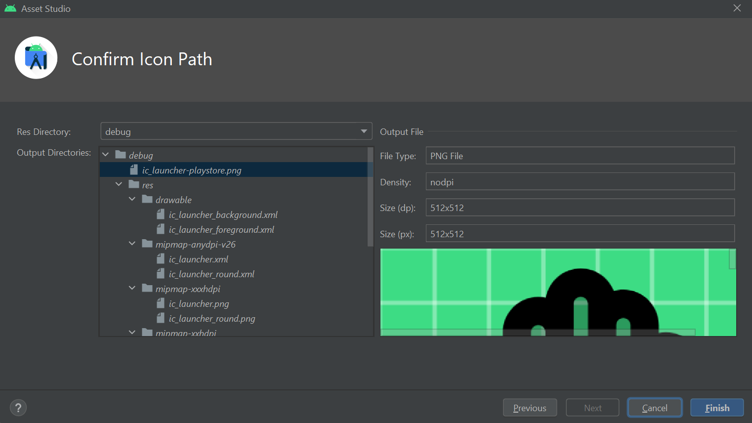 Рисунок 4 – финальное окно запуска приложения.

3 Анализ полученных результатов

В результате выполнения данной лабораторной работы мной был разработан проект, в котором я научился, где найти информацию и ресурсы для разработчиков Android. Как добавить значок запуска в приложение. Как обращаться за помощью при разработке приложений для Android.